|  |
| --- |
| Android Team开发设计文档 |
| FTZ Cleanup模块设计 |
|  |
|  |
| **9/28/2016** |

|  |
| --- |
|  |

|  |  |  |
| --- | --- | --- |
| 文件状态：  [ ] 草稿  [ ] 正式发布  [🗸] 正在修改 | 文件标识 | Android v 1.6.0 |
| 当前版本 | 1.1 |
| 作者 | Beyond Yin |
| 完成日期 | 9/28/2016 |
| 说明： | | |

版本历史

|  |  |  |  |
| --- | --- | --- | --- |
| 版本/状态 | 修订人 | 修改日期 | 备注 |
| 1.0 | Beyond Yin | 9/28/2016 | 初稿 |
| 1.1 | Beyond Yin | 10/12/2016 | 增加城市选择逻辑  增加继续购物逻辑 |

Catalog 目 录

1. 简介Introduction 2

1.1 目的 Purpose 2

1.2 范围 Scope 2

2. 设计Design 2

2.1 数据结构 2

2.1.1 数据兼容 2

2.1.2 数据保护 2

2.2 接口设计 Interface Design 2

2.2.1 接口定义 2

2.2.2 数据格式 3

2.3 FTZ Cleanup设计 3

2.3.1 功能算法 3

2.3.2 业务逻辑 Business Logic 3

2.3.3 代码框架 Code Framework 6

2.3.4 用户界面 UI Design 7

2.4 通用错误处理Common Error Process 14

2.4.1 系统错误 System Error 14

2.4.2 接口错误 Interface Error 14

2.4.3 协议错误 Protocol Error 14

2.5 其他说明 Other Design instructions 14

2.5.1 第三方组件说明 Third party component description 14

2.5.2 工具类设计 Common Tools Design 14

# 简介Introduction

## 目的 Purpose

在现有WM App中屏蔽沃尔玛海外购的入口，并增加入口到京东沃尔玛旗舰店HTML5页面。

## 范围 Scope

包含BRD Draft UI设计图和客户端现有截图，不包含客户端最终UI设计图。

包含客户端接口的改动和建议接口修改，不包含Server 最终接口定义。

包含客户端代码的实现，不包含JD FTZ的对接实现。

# 设计Design

## 数据结构

### 数据兼容

当前版本小于1.5.2，删除以下数据

* 删除海外购购物车。
* 删除当前海外购门店（当前城市没有速购店，跳转城市选择页面操作将在城市更新检查完成）

### 数据保护

以下数据或方法的返回值可能从本地文件或网络数据获取，为了保证程序的容错性，将海外购相关标记或方法返回一个固定值以符合程序的期望。

|  |  |  |
| --- | --- | --- |
| **方法** | **含义** | **变更** |
| isInEshop() | 是否在海外购首页 | 永远返回false，不作保存 |
| isEshopOnly() | 当前城市是否只支持海外购 | 永远返回false |

## 接口设计 Interface Design

### 接口定义

|  |  |  |  |
| --- | --- | --- | --- |
| **原接口** | **新接口** | **定义** | **变更** |
| cities/all | cities/all/v6 | 获取所有城市列表（选择城市和添加地址） | 包含JD FTZ 描述和跳转标识（e.g., jdCity） |
|
| stores/cities/v5 | stores/cities/v6 | 获取指定城市的门店列表 | 不下发FTZ门店 |
| Home | N/A | 获取指定门店的首页 | 新增targetViewType类型9 targetUrl为跳转标识 |
| N/A | thirdStore/thirdPartyUrl | 获取指定跳转标识的全路径 | 新增该接口，使用HTTPS POST请求 |
|

### 数据格式

## FTZ Cleanup设计

### 功能算法

NA

### 业务逻辑 Business Logic

#### AS-IS 业务流程图

#### TO-Be 业务流程图

1. 创建JD FTZ网页

* 新建一个JD FTZ的Activity，实现参考礼品卡Activity。
* JD FTZ主页的URL通过专用接口从Server获取。

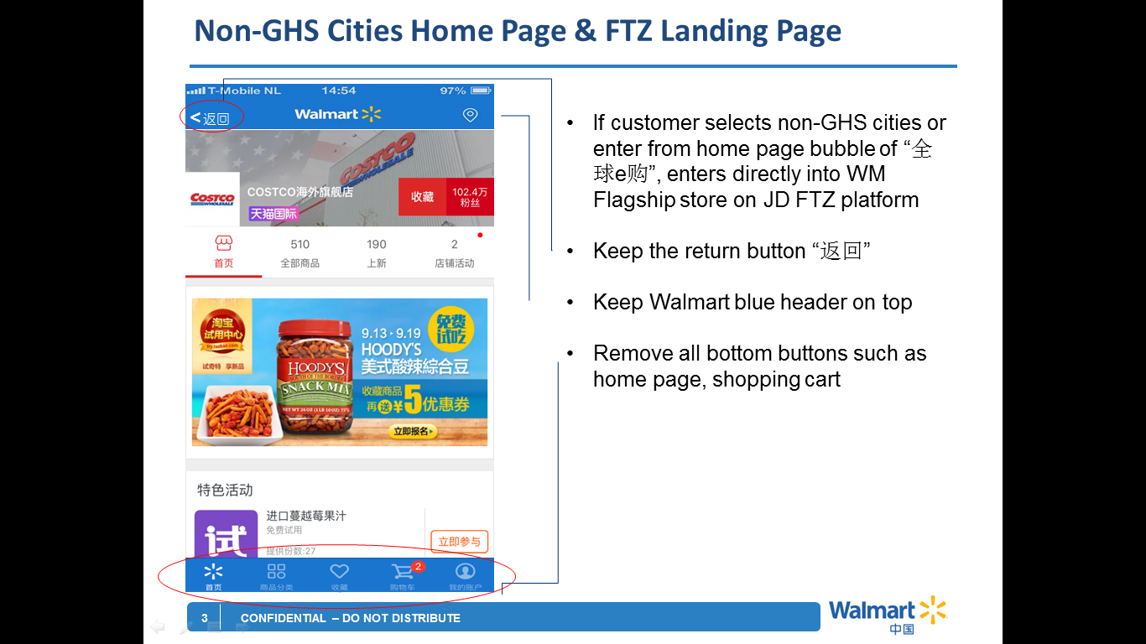 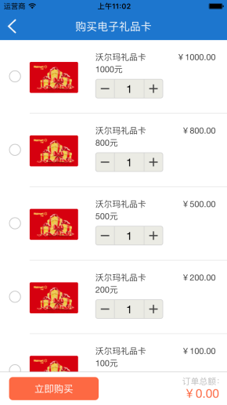

1. 禁止跳转JD APP

截取JD FTZ页面内的URL跳转shouldStartLoadWithRequest，如果是跳转到JD App的URL (e.g., JD://)，则禁止该跳转。

1. 历史网页返回

* 关闭
  + 界面左上角设计关闭按钮
  + 如果是从速购首页跳转JD FTZ，点击关闭，返回到速购首页
  + 如果是从选择城市页面跳转JD FTZ，点击关闭，返回选择城市页面
* 返回
  + 操作手机返回键回退网页。

1. 送货上门地址选择逻辑



1. 开始购物逻辑



1. 选择城市逻辑



#### 相关业务逻辑说明

### 代码框架 Code Framework

#### 类图概要设计

#### *数据描述+Function定义*

#### 模块包结构概要设计

#### *Java 模块包或者子包结构*

#### 时序图

### 用户界面 UI Design

#### 欢迎界面

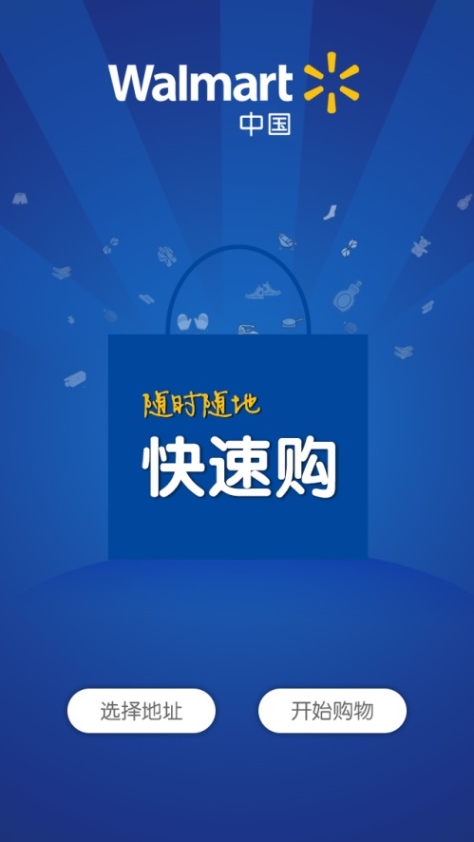

* 新手引导页最后一个界面
* 点击选择地址，进入地址选择界面
* 点击开始购物，进入GHS首页

#### 送货上门地址选择

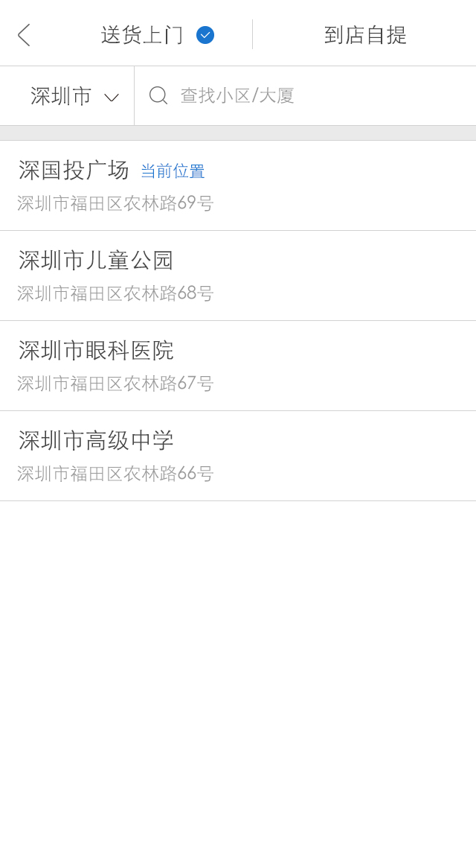

* 进入该界面默认选择送货上门复选框。
* 如顾客允许APP定位且定位成功，显示定位的城市名称。
* 顾客不允许定位或定位失败，显示默认城市(深圳市)。
* 输入小区/大厦名，列出相关的地址列表。点击地址列表中的地址，进入能配送该地址门店的首页
* 定位成功，进入该界面，地址列表显示定位点附近相关的地址列表。第1行显示定位点的地址。点击地址列表中的地址，进入能配送该地址门店的首页
* 点击返回键盘返回上一界面？

#### 城市选择界面

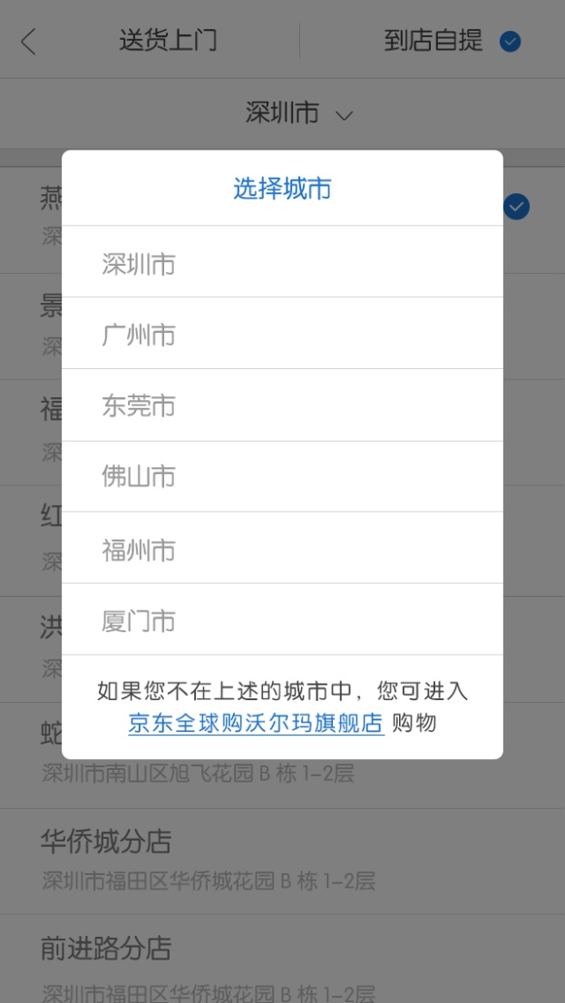

* 去掉定位城市一行（包括自动定位功能）
* 新增一项：“如果您不在速购开通的城市，您可进入京东全球购沃尔玛旗舰店购买商品”点击”京东全球购沃尔玛旗舰店”，获取JD FTZ URL，跳转JD FTZ页面
* 去掉查询输入框
* 去掉按照字母索引的功能
* 选择速购城市，关闭弹出框。送货上门地址选择界面:更新城市和显示的城市名；到店自提界面:更新选择城市的门店列表
* 获取城市列表接口的返回数据中有一行数据代表JD FTZ，包含JD FTZ的描述(“如果您不在上述的城市中，您可进入京东全球购沃尔玛旗舰店购买商品”点击”京东全球购沃尔玛旗舰店”)， JD FTZ URL ("/city/JDUrl")等信息。

#### 到店自提门店选择界面

#### D:\beyond\1013\4. 到店自提.jpg

* 选择城市后，选择到店自提复选框，进入到店自提门店选择界面
* 门店列表显示该城市所有的门店
* 点击列表中的门店，进入该门店的GHS首页
* 点击城市，弹出城市选择界面
* 没有定位或定位失败，显示深圳市

#### 首页

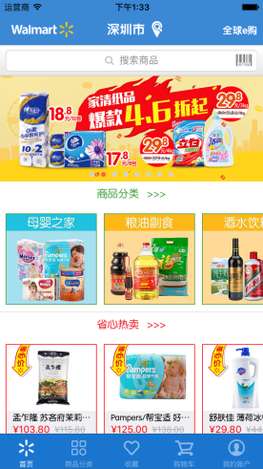 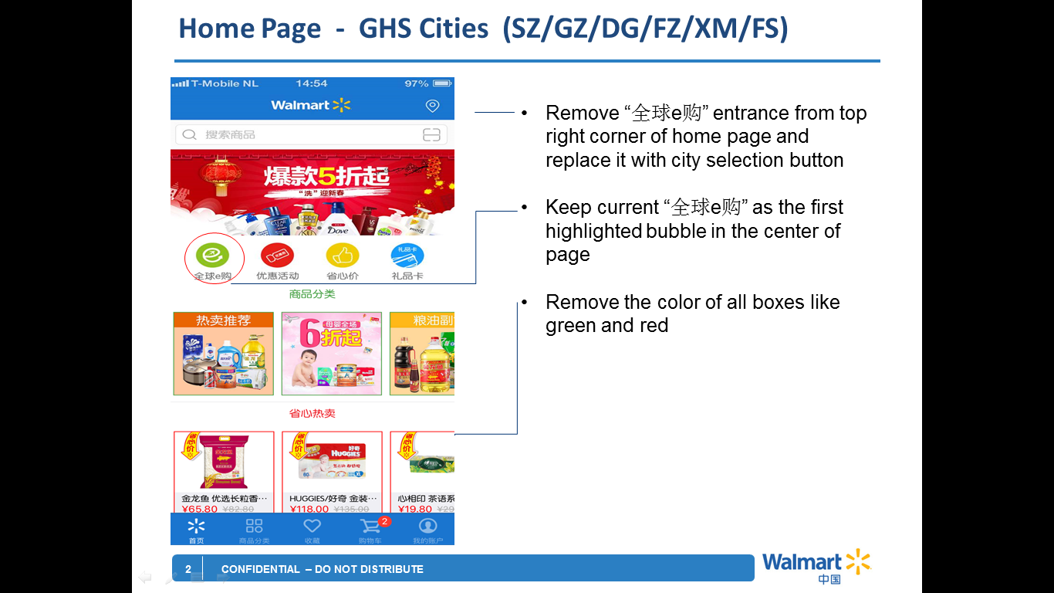

UI：

* 去掉右上角“全球e购”按钮
* 商品分类商品的边框硬编码为白色（之前实现是使用Server返回分类标题的颜色）
* 除商品分类商品的其他边框，需要确认客户端硬编码为白色还是CMS配置为白色
* 调整切回购物车的逻辑，只能切回GHS的购物车。
* 重启APP时判断当前GHS的城市是否关闭，关闭则跳转到选择城市页面
* 调整首页TITLE（LOGO移到中间，定位移到右边，有选择城市则显示城市名）

接口：

* 去掉海外购自提门店更新检查接口调用（首次启动）
* 去掉获取海外购分类数据接口调用
* 新增跳转类型targetViewType（e.g., 9），获取JD FTZ URL，跳转JD FTZ页面
* 去掉targetViewType等于7的处理（跳转WM FTZ类型）
* 首页跳转至JD FTZ前，使用Server提供的接口，获取JD FTZ的URL。

#### 购物车页面

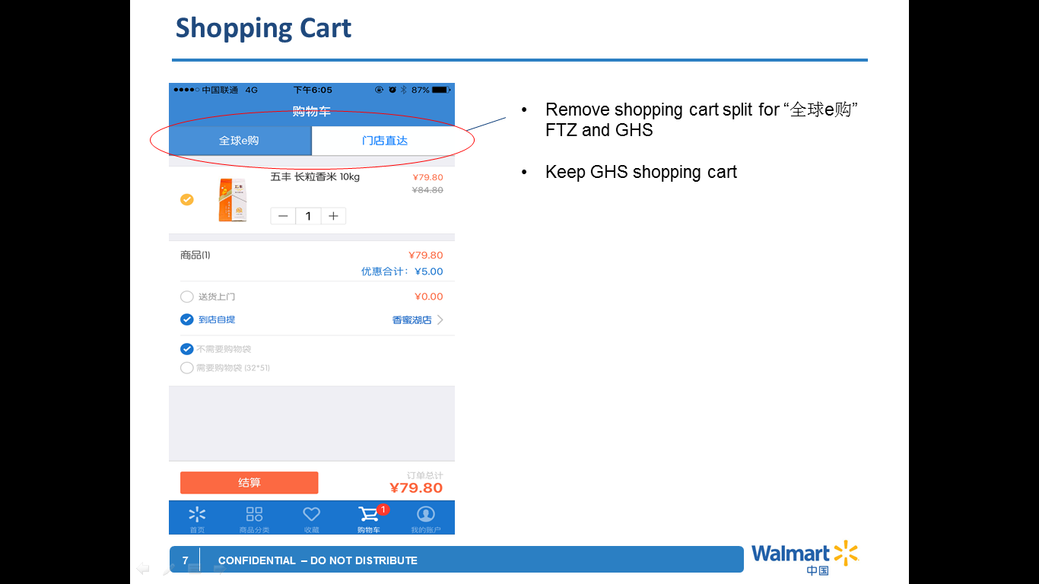

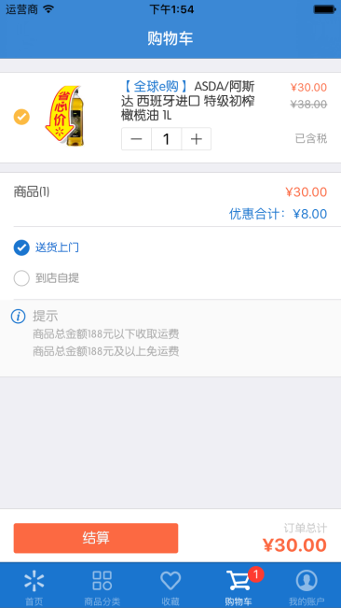 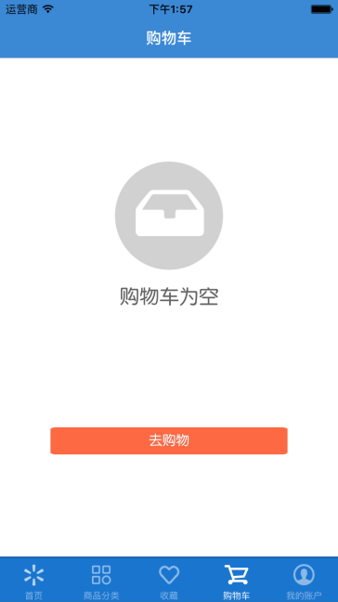

* 隐藏“全球e购/门店直达” Tab
* 隐藏FTZ购物车的相关UI
* 清除FTZ购物车本地缓存，计算购物车商品数量的逻辑不包含FTZ商品
* 屏蔽FTZ购物车的刷新逻辑

#### 订单详情页面

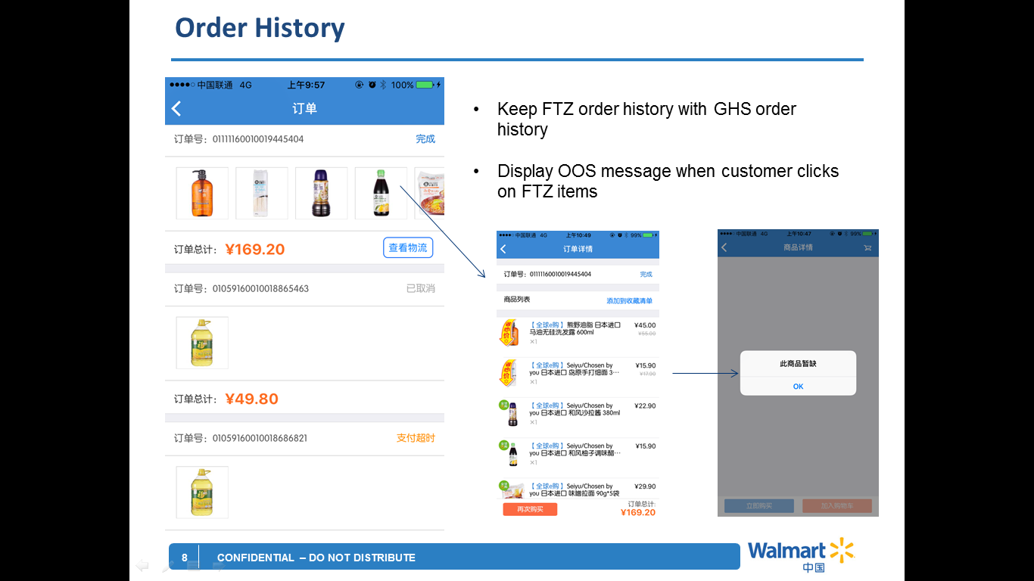

* FTZ订单，需要隐藏“添加到收藏夹”按钮
* FTZ订单，需要隐藏“再次购买”按钮

## 通用错误处理Common Error Process

### 系统错误 System Error

描述象内存分配失败，任务创建失败等错误是如何被处理的。（可选）

### 接口错误 Interface Error

描述将要产生并给外部实体用的错误码（可选）

### 协议错误 Protocol Error

描述在协议中没有描述的情况如何处理。（可选）

## 其他说明 Other Design instructions

### 第三方组件说明 Third party component description

### 工具类设计 Common Tools Design